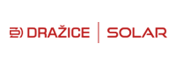NIBE-logo-cervene****

**TISKOVÁ ZPRÁVA 21. dubna 2022**

**DZ Dražice přichází s komplexním řešením na cestě k energeticky soběstačné domácnosti: otevírá novou divizi fotovoltaiky a představuje hybridní solární úložiště**

**dz dražice, největší český výrobce ohřívačů vody a výhradní dodavatel tepelných čerpadel NIBE, otevírá novou divizi DZ Solar pro fotovoltaická řešení, kterou reaguje na rostoucí zájem o obnovitelné zdroje a na výrazné zdražování energií. Díky strategické spolupráci se společností Solax poskytuje od nynějška opravdu komplexní produktové portfolio, jež umožní realizaci udržitelného a energeticky soběstačného bydlení: fotovoltaické systémy pro výrobu elektrické energie a ukládání jejích přebytků totiž efektivně doplní stávající sortiment společnosti pro ekologické vytápění, chlazení, větrání a ohřev vody. Firma představí novou divizi při příležitosti právě probíhajícího mezinárodního veletrhu Aquatherm 2022. Zde bude zároveň prezentovat i další novinky značek Dražice a NIBE: nadstandardně výkonné tepelné čerpadlo systému vzduch-voda NIBE S2125 nebo revoluční hybridní solární úložiště Slunečnice (model S3), které v sobě kombinuje zásobník teplé vody a bateriové úložiště.**

*„Jako přední český výrobce ohřívačů vody a výhradní dovozce tepelných čerpadel NIBE jsme se vždy snažili přispívat k ochraně životního prostředí a zvyšování energetické nezávislosti domácností. Našim zákazníkům jsme dokázali poskytnout široké spektrum produktů pro šetrné vytápění, chlazení či ohřev vody, nikoli však komplexní ekosystém moderního udržitelného bydlení. To se však nyní mění. Rozšíření naší nabídky o fotovoltaické systémy, kombinovatelné s mnoha dalšími produkty (včetně tepelných čerpadel, ohřívačů vody nebo bateriového úložiště), totiž umožňuje vybudovat energeticky soběstačné bydlení téměř nezávislé na elektrické energii z distribuční sítě. A právě komplexní řešení energetiky v domácnostech pomáhá i ke snižování dopadů energetické krize,“* uvádí Karel Pacourek, generální ředitel [DZ Dražice](http://www.dzd.cz). *„S tématem fotovoltaiky úzce souvisí také další produkty, které představíme na veletrhu Aquatherm: tepelné čerpadlo systému vzduch-voda NIBE S2125 a hybridní solární úložiště Slunečnice S3.“*

**Nová fotovoltaická divize DZ Solar**

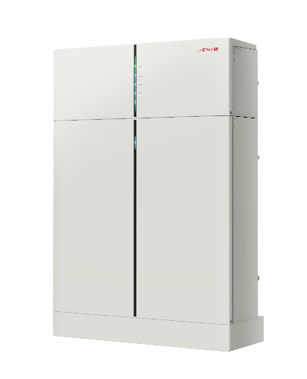Nová divize DZ Solar nabídne široké spektrum komponentů k realizaci střešní fotovoltaické elektrárny. Základem budou monokrystalické solární panely s technologií Half-cut od předních světových výrobců Longi, Axitec a Risen s výkony od 375 Wp po 455 Wp, klasické nebo hybridní fotovoltaické střídače značky Dražice (IN.One, IN.Compact, IN.Hybrid one a IN.Hybrid compact) a bateriový systém s nejbezpečnějšími LiFePo4 bateriemi značky Dražice (Trinity B30 a B58). Pro řízení přebytků v rámci systémů s akumulací do vody budou využity regulační jednotky pro optimalizaci vlastní spotřeby od českých výrobců SolarControls a AZ-Traders (WATTrouter či AZ-Router). Luboš Vrbata, vedoucí divize DZ Solar, k tomu uvádí: *„Reagujeme na velký zájem veřejnosti o fotovoltaické systémy, jejichž kombinace s úspornými zdroji tepla (například s tepelnými čerpadly NIBE) dokáže výrazně snížit celkové provozní náklady domácností a zvýšit jejich energetickou soběstačnost. Aktuální situace na trhu s energiemi navíc trend decentralizace, tedy lokální výroby a akumulace elektřiny, ještě posiluje. K jeho rozvoji přispívá rovněž státní podpora v programu Nová zelená úsporám.“*

**Unikátní hybridní solární úložiště Slunečnice (model S3)**

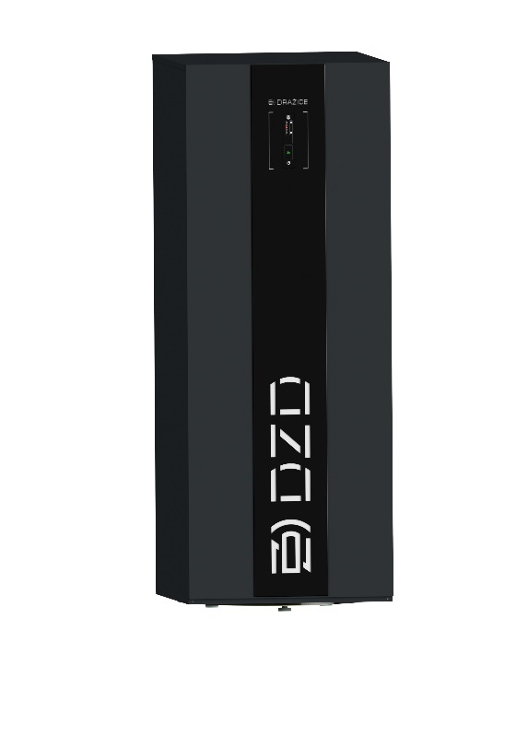Hybridní solární úložiště Slunečnice S3 má v sobě integrovaný zásobník teplé vody a LiFePo4 baterie poslední generace s vysokou energetickou hustotou. Tento inovativní model slouží k ukládání a pozdějšímu využití přebytků energie: dokáže akumulovat až 12 kWh do baterií a 10 kWh do teplé vody. *„Jedná se o opravdu unikátní výrobek (v celoevropském měřítku), který v sobě snoubí vlastnosti hybridního ohřívače vody a bateriového úložiště. Díky kvalitní tepelné izolaci, jejíž technologie prodělala v minulosti velmi radikální vývoj, má navíc zcela minimální statickou tepelnou ztrátu. Vývoj podobných zařízení je určitě krok správným směrem. Plánujeme v něm nadále pokračovat a stát se tak spolu s divizí Solar průkopníkem nejnovějších trendů. Poptávka po domácích systémech ukládání energie v posledních letech totiž významně roste. Domácí baterie, které skladují energii vyrobenou fotovoltaickými panely, dokážou pokrýt její spotřebu v domě a zajistit tak jeho soběstačnost i při nepříznivém počasí, případně výpadcích energie z distribuční sítě,“* vysvětluje Lukáš Formánek, technický ředitel [DZ Dražice](http://www.dzd.cz).

**Tepelné čerpadlo systému vzduch-voda NIBE S2125**

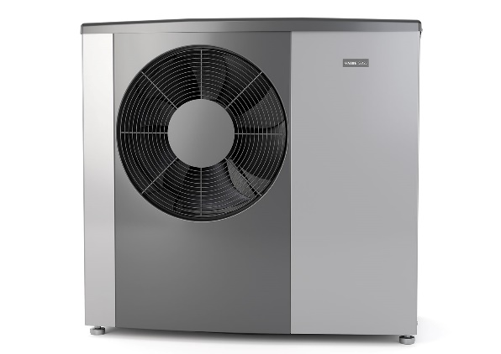Tepelné čerpadlo systému vzduch-voda NIBE S2125 patří do revoluční řady NIBE „S“, za jejímž vývojem stála snaha o lepší konektivitu a integraci do chytré domácnosti a zjednodušení vzdálené správy jednotlivých produktů a jejich příslušenství. Toto zařízení s vysokou účinností při vytápění, chlazení a ohřevu vody je charakteristické především velmi tichým provozem a nadstandardně vysokým výkonem v klimatických podmínkách mírného pásu. *„Tepelné čerpadlo NIBE S2125 je nástupcem velmi oblíbeného tepelného čerpadla NIBE F2120. Dosahuje ještě lepšího sezónního topného faktoru 5 a řadí se tak do energetické třídy A+++. Tato novinka, jež patří k jedné z nejtišších na trhu, nabízí špičkový pracovní rozsah s maximální výstupní teplotou až 75 °C a vysoký chladicí výkon. Díky možnosti třífázového napájení je ideální pro kombinaci s fotovoltaickou elektrárnou, což ještě více přispívá k optimalizaci účinnosti a dosažení maximálních úspor,“* konstatujeRadek Červín, vedoucí prodeje divize [NIBE Energy Systems CZ](http://www.nibe.cz).

**O společnosti DZ Dražice a skupině NIBE**

Společnost DZ Dražice, člen skupiny NIBE, je největším výrobcem ohřívačů vody v České republice, známým po celé Evropě. Své výrobky s jedinečným systémem topných keramických těles vyváží do 40 zemí celého světa. V Česku má více než 50% podíl na trhu. Historie společnosti se píše již od roku 1900. Ohřívače vody pod značkou DZ Dražice začala vyrábět v roce 1956. V roce 2006 se firma stala součástí švédské společnosti NIBE Industrier AB, která má tři divize. Jednou z nich je NIBE Climate Solutions, která dodává výrobky pro vytápění, ohřev vody a ventilaci pro domácnosti i průmyslové objekty. Do této divize spadají tepelná čerpadla NIBE, jejichž výhradním dodavatelem pro Českou republiku a Slovensko je společnost DZ Dražice.

Základní činností společnosti DZ Dražice je výroba a prodej [ohřívačů vody](http://www.dzd.cz/cs/ohrivace-vody-bojlery) a akumulačních nádrží. Jedná se o modely v provedení svislém, vodorovném, stacionárním, [elektrickém](http://www.dzd.cz/cs/ohrivace-vody-bojlery/elektricke-ohrivace-vody) a [kombinovaném](http://www.dzd.cz/cs/ohrivace-vody-bojlery/kombinovane-ohrivace-vody) v objemech od 5 l do 1000 l. Dále pak vyrábí [nepřímotopné](http://www.dzd.cz/cs/ohrivace-vody-bojlery/neprimotopne-ohrivace-vody) stacionární zásobníky vody o objemech od 100 l do 2000 l. DZ Dražice nabízí rovněž hybridní ohřívače vody, které lze napojit na elektřinu ze sítě i na fotovoltaické panely, a klimatizace AIR a AIR Plus. Neméně důležitým předmětem činnosti je i výroba zásobníků vody s nepřímým ohřevem pro výrobce plynových kotlů. DZ Dražice vlastní výrobní závod s několika linkami v Dražicích a Luštěnicích nedaleko Benátek nad Jizerou.

Od roku 2022 je součástí DZ Dražice i divize DZ Solar zaměřená na fotovoltaická řešení.

***Další informace:***

**Crest Communications**

Marie Cimplová, tel.: +420 731 613 602, [marie.cimplova@crestcom.cz](mailto:lenka.vybulkova@crestcom.cz)

Kamila Čadková, tel.: +420 731 613 609, [kamila.cadkova@crestcom.cz](mailto:kamila.cadkova@crestcom.cz)

[**www.crestcom.cz**](http://www.crestcom.cz)**;** [**www.nibe.cz**](http://www.nibe.cz)**;** [**www.dzd.cz**](http://www.dzd.cz)